Existen varios tipos de perspectivas; las que hemos visto aquí son: la jerárquica, la militar, la caballera, la y la cónica. Las perspectivas de representación cónica nos permiten representar de forma más realista la sensación de profundidad en una superficie bidimensional.

La perspectiva se define como el arte de representar los objetos en la forma y la disposición con que se aparecen a la vista. También, como el conjunto de objetos que se visualizan desde el punto de vista del

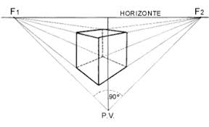

Aguida Sucely Búc Tepáz

Quinto bachierato ciencias y letras